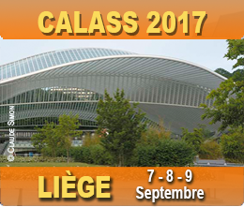 | Formulaire d’inscrption pour les activités sociales  Organisation Calass Liège – (6), 7, 8 et 9 septembre 2017

Nom : …………………………………………………………………..
Prénom : ………………………………………………………………..
Institution : ……………………………………………………………..
Pays : ……………………………………………………………………….

1. Visite de l’hôpital – mercredi 6 septembre – 13h30 16h
Je participe (Indiquer avec X)
OUI ______
NON______

Rendez-vous à 13h30 Navette-BUS prévue devant la Société Littéraire, Pl. de la République Française 5, 4000 Liège (centre ville)

2. Repas de gala – Palais provincial – vendredi 8 septembre - 20h00
Je participe (Indiquer avec X)
OUI ______
NON______
Coût de 40€ à payer en cash à Liège - compte juste !!
PAS de bancontact disponible

3. Visite touristique – samedi 9 septembre – 14h 16h
Je participe (Indiquer avec X)
OUI ______
NON______
Visite gratuite

Envoyer s'il vous plaît au Secrétariat ALASS: alass@alass.org

